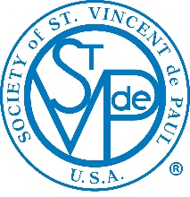
Society of St. Vincent de Paul St. Pius X Conference
3030 Gus Thomasson Rd. Dallas, TX 75228 972-278-4815

INSTRUCTIONS TO RECEIVING YOUR PLEDGE
All payments will be made directly to your apartment complex or electricity provider.
Payment WILL NOT BE MADE until you have completed the following steps.

1. Make your payment so that the remaining balance is _____________.

2. CALL our hotline 972-278-4815 with a message for _____________. Be sure to include your name, address, phone number and the message that you have paid your portion. Thank you for speaking slowly and clearly.

INSTRUCCIONES PARA RECIBIR SU COMPROMISO
Todos los pagos se realizarán directamente a su complejo de apartamentos o proveedor de electricidad.
El pago NO SE HARÁ hasta que haya completado los siguientes pasos.

1. Haga su pago para que el saldo restante sea _____________.

2. LLAME a nuestra línea directa 972-278-4815 con un mensaje para ________________________. Asegúrese de incluir su nombre, dirección, número de teléfono y el mensaje de que ha pagado su parte. Gracias por hablar con claridad.

